VIII Всероссийский педагогический конкурс «МОЯ ЛУЧШАЯ МЕТОДИЧЕСКАЯ РАЗРАБОТКА»

РАЗВИТИЕ НАВЫКОВ САМОКОНТРОЛЯ ОБУЧАЮЩИХСЯ НА УРОКАХ МАТЕМАТИКИ ПОСРЕДСТВОМ МЕТОДИЧЕСКИХ ПЕЧАТНЫХ БУКЛЕТОВ

Автор: Бородина Ирина Сергеевна,
учитель математики первой квалификационной категории
МБОУ СОШ №3 Куйбышевского района НСО

Куйбышев, 2024
Разработка урока учебного курса «Геометрия»
Тема урока: «Теорема Пифагора».
Класс: 8.
Тип урока: урок открытия нового знания.
Цель урока: ознакомить обучающихся с теоремой Пифагора, рассмотреть ее доказательство, научиться применять теорему Пифагора при решении простых геометрических задач, используя обучающие буклеты; развивать навыки самоконтроля обучающихся при решении практических задач.
Задачи урока:
Образовательные:
  - Ознакомить обучающихся с содержанием и доказательством теоремы Пифагора, используя печатные (электронные) буклеты по теме.
  - Рассмотреть ряд задач на применение теоремы Пифагора, использовать эти задачи в качестве памятки – алгоритма.
  - Учить обучающихся самостоятельно контролировать свою учебную деятельность посредством печатного (электронного) буклета по теме, при решении задач.
Воспитательные:
- Вовлечь обучающихся в активную деятельность.
- Совершенствовать коммуникативные навыки при работе в паре, группе, классном коллективе.
- Воспитывать умение слушать, анализировать, соблюдать единые требования к оформлению решений.
- Содействовать формированию самоконтроля на уроках математики.
Развивающие:
- Совершенствовать навыки анализа.
- Развивать навыки самоконтроля посредством применения печатных (электронных) буклетов по теме.
- Продолжить развитие умения устанавливать причинно-следственные связи.
- Способствовать развитию представлений обучающихся об особенностях заданий по данной теме.
Формы деятельности: индивидуальная, парная, фронтальная.
Используемое оборудование: компьютер, медиапроектор, учебник «Геометрия 7-9» автора Л.С. Атанасян и др. под редакцией «Просвещение» 2023год, буклеты по теме теорема Пифагора.
Приемы развития самоконтроля по Паршеной Т. Ю., Расторгуевой Н.И.: иллюстрирование проблемной задачи, прием дробления основной задачи на подзадачи, сверка с образцом, индивидуальный и дифференцированный подход, применение задач репродуктивного характера.
Ход урока:
1 | Организационный момент:
Проверка готовности к уроку, проверка выполнения домашнего задания
2 | Актуализация знаний: (устный опрос)
- Какую фигуру называют треугольником?
-Какие виды треугольников вам знакомы?
- Какой треугольник называется прямоугольным?
- Как называются стороны прямоугольного треугольника?
3 | Определение темы урока: (иллюстрирование проблемной задачи)
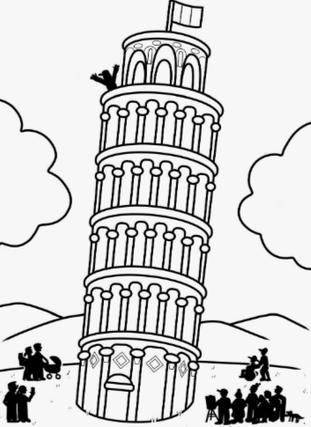  $$c$$  $$b$$  $$a$$ |  |  |  | Самая знаменитая башня города Пиза строившаяся почти в течение 200 лет (с 1173 по 1360 гг.), знаменита своим «падением». Изначально считали, что наклон Пизанской башни – это часть проекта, но стало известно, что наклон, сделавший башню популярной – это ошибка архитекторов. Вычислите длину наклонившейся стороны $c$, если известно, что сторона $a=45 м а, b=28 м.$  У обучающихся вызывает интерес и затруднения эта задача, так как по данной теме у них отсутствуют знания, дети высказывают свои предположения.
4 | Первичное усвоение знаний:
а | Теорема |  |  |  |  |  | Для того, чтобы решить предыдущую задачу вам понадобится разгадать ребус.
 |  | 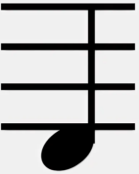 | 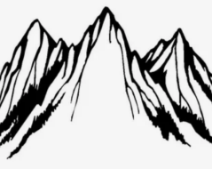
 | Дети разгадывают ребус «Теорема Пифагора». Далее вместе с учителем учащиеся получают краткий экскурс в историю, а именно во времена Пифагора.
б | Исторический экскурс:
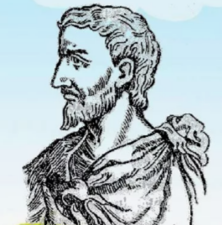
Пифагор – это древнегреческий философ и ученый, внесший огромный вклад в развитие различных сфер античного мира. Одним из его наиболее значимых достижений считается доказательство закономерности соотношения сторон прямоугольного треугольника. Позднее эта теорема была названа в честь ученого и стала одним из столпов евклидовой геометрии.
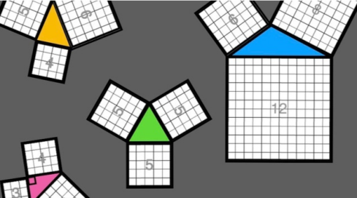
Классическая версия утверждает, что для доказательства Пифагор нарисовал на песке 3 квадрата таким образом, чтобы 1 грань каждого из них стала стороной треугольника. Когда ученый понял, свидетелем чему только что стал, то отпраздновал открытие огромным пиром, ради которого пришлось заклать 100 быков
Эти события были описаны древнегреческими историками уже после смерти Пифагора, поэтому подвергаются сомнению некоторыми современными исследователями.
в | Доказательство теоремы на практике: (дробление основной задачи на подзадачи)
 | Учащиеся выполняют небольшую практическую работу.
 | 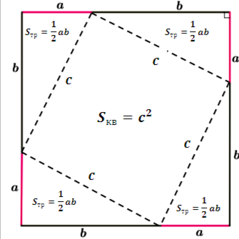 |  |  |  | Учащиеся вырезают из буклетов квадрат сгибают по линиям, и подписывают площади каждой получившейся фигуры, и шаг за шагом самостоятельно выводят формулы:$a^{2}+b^{2}=c^{2}$  $$a^{2}={c^{2}-b}^{2}$$  $$b^{2}=c^{2}{-a}^{2}$$  После этого, ребята возвращаются к проблемной задаче и решают её.
5 | Закрепление полученных знаний: (решение задач по готовым чертежам)
 | 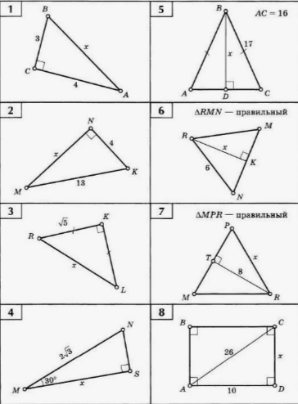
 | Применение теоремы Пифагора в задачах ОГЭ (сверка с образцом)
 | Образец: |  |  |  | Сделай сам(ма):
 | 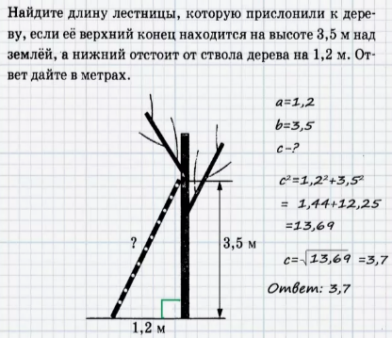 |  |  |  | Найдите длину лестницы, которую прислонили к дереву, если её верхний конец находится на высоте 2,5 м. над землей, а нижний конец отстоит от ствола дерева на 0,7 м. Ответ дайте в метрах.  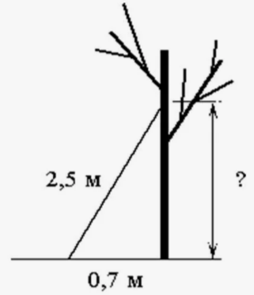
 | 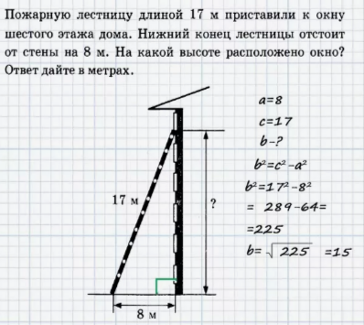 |  |  |  | Пожарную лестницу приставили к окну пятого этажа дома, который находится на высоте 15 м. Нижний конец лестницы отстоит от стены на 8 м. На какой высоте расположено окно? Ответ дайте в метрах.  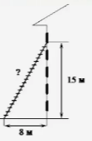
6 | Рефлексия:
 | Запишите по четыре утверждения, соответствующих этому уроку, начиная со слов:
 | Я отлично понял(ла)…. |  |  |  |  | Для меня осталось непонятно….
 | Мне с легкость удалось …. |  |  |  |  | У меня появились затруднения ….
 | Я с удовольствием …. |  |  |  |  | Мне было сложно ….
 | Мне хотело бы продолжить …. |  |  |  |  | Я бы хотел(ла) снова выполнить ….
7 | Постановка домашнего задания:
7 | 1 | Пункт 55, стр. 128-129 читать, выучить опорный конспект
7 | 2 | №483 (а-в), №484 (а-г), №485
7 | Все практические задания носят репродуктивный характер, что оказывает положительное влияние на развитие самоконтроля обучающихся.

ПРИЛОЖЕНИЕ 1
- Сопровождающий буклет к уроку по теме «Теорема Пифагора»
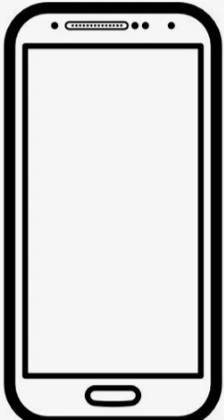  Теорема Пифагора  Пифагор  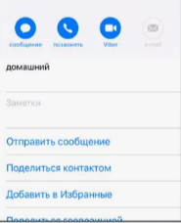  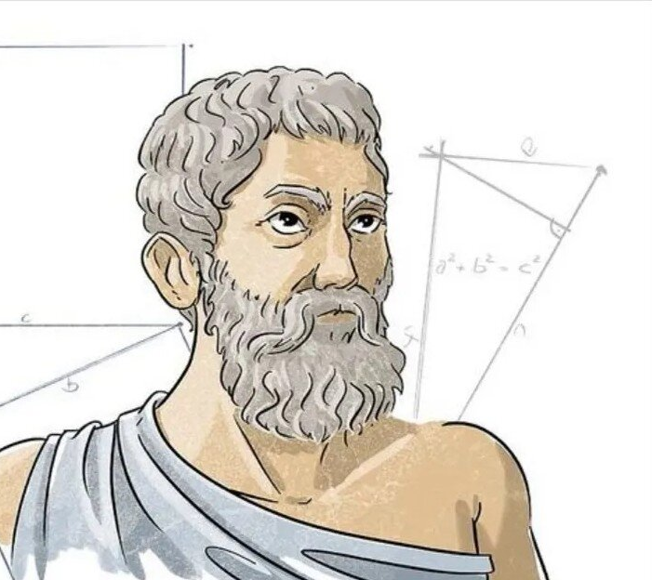 | Самая знаменитая башня города Пиза строившаяся почти в течение 200 лет (с 1173 по 1360 гг.), знаменита своим «падением». Изначально считали, что наклон Пизанской башни – это часть проекта, но стало известно, что наклон, сделавший башню популярной – это ошибка архитекторов. Вычислите длину наклонившейся стороны $c$, если известно, что сторона $a=45 м а, b=28 м.$  $$c$$  $$b$$  $$a$$ | Классическая версия утверждает, что для доказательства Пифагор нарисовал на песке 3 квадрата таким образом, чтобы 1 грань каждого из них стала стороной треугольника. Когда ученый понял, свидетелем чему только что стал, то отпраздновал открытие огромным пиром, ради которого пришлось заклать 100 быков  Эти события были описаны древнегреческими историками уже после смерти Пифагора, поэтому подвергаются сомнению некоторыми современными исследователями.  доказательство закономерности соотношения сторон прямоугольного треугольника. Позднее эта теорема была названа в честь ученого и стала одним из столпов евклидовой геометрии.  Пифагор – это древнегреческий философ и ученый, внесший огромный вклад в развитие различных сфер античного мира. Одним из его наиболее значимых достижений считается

ПРИЛОЖЕНИЕ 2
- Дидактический материал направленный на разбор доказательства теоремы Пифагора.

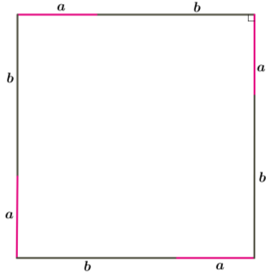  $$S_{тр}=\frac{1}{2}ab$$  $$S_{тр}=\frac{1}{2}ab$$  $$S_{тр}=\frac{1}{2}ab$$  $$S_{тр}=\frac{1}{2}ab$$  $$S_{кв}=c^{2}$$  $$c$$  $$c$$  $$c$$  $$c$$ | $$S_{тр}=\frac{1}{2}ab$$  $$S_{тр}=\frac{1}{2}ab$$  $$S_{тр}=\frac{1}{2}ab$$  $$S_{тр}=\frac{1}{2}ab$$  $$S_{кв}=c^{2}$$  $$c$$  $$c$$  $$c$$  $$c$$
$$S_{тр}=\frac{1}{2}ab$$  $$S_{тр}=\frac{1}{2}ab$$  $$S_{тр}=\frac{1}{2}ab$$  $$S_{тр}=\frac{1}{2}ab$$  $$S_{кв}=c^{2}$$  $$c$$  $$c$$  $$c$$  $$c$$ | $$S_{тр}=\frac{1}{2}ab$$  $$S_{тр}=\frac{1}{2}ab$$  $$S_{тр}=\frac{1}{2}ab$$  $$S_{тр}=\frac{1}{2}ab$$  $$S_{кв}=c^{2}$$  $$c$$  $$c$$  $$c$$  $$c$$

линия сгиба

